BLÜCHER Dachablauf GRÜNDACH Perf. Oberteil. D110 senkrecht AISI304

BLÜCHER Germany

Eigenschaften

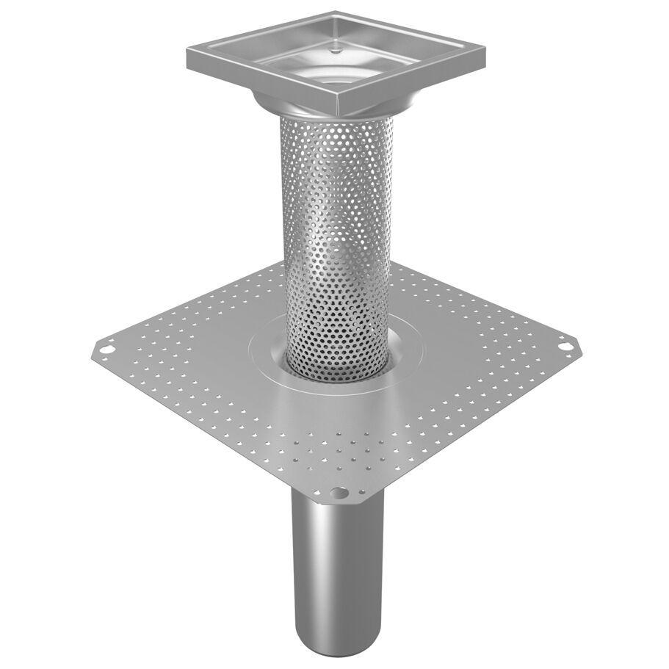

GTIN:

5705499134872

HAN:

401.170.110

Werkstoff

Edelstahl

Breite (mm)

600,00

Höhe (mm)

480,00

Länge (mm)

600,00

Stutzen-Ausführung

senkrecht

Gewicht (kg)

4,02